## MAVZU Hujjatning jadval qismidagi ustunlar ko‘rinuvchanligini sozlash

## Hujjatning jadval qismidagi ustunlar ko‘rinuvchanligini sozlash

Dastur bilan ishlashni boshlash davrida hujjatlar jadval qismi barcha ustunlari uchun ham ko‘rinuvchanligi o‘rnatilmagan. Xususan, xujjatlarda **Joylar**, **Birlik, Kelib chiqish mamlakati** ustunlari ko‘rinmaydi. Hujjatning jadval qismidagi u yoki bu ustunlarning ko‘rinuvchanligi **Ro‘yxatni sozlash** maxsus oynasida sozlanadi. Bu oyna kursor hujjatning jadval qismida joylashgan xoldagi, shart bilan sichqoncha o‘ng tugmasini bosish orqali ochiladi.

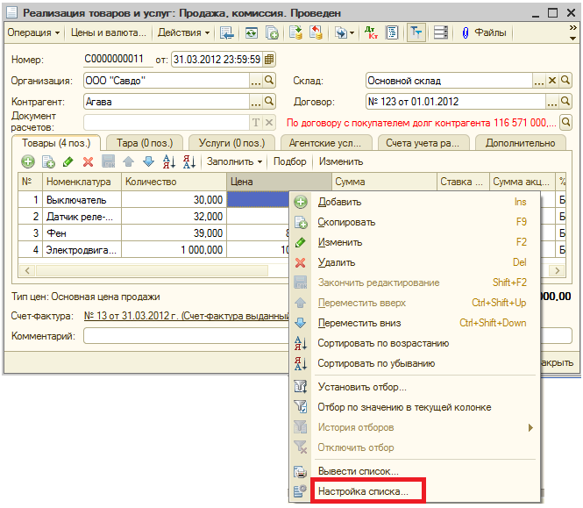

Import tovarini xarid qilish davrida tovarning kelib chiqish mamlakati va YUBD (yuk boj deklaratsiyasi) ni kiritish lozim, shuning uchun hujjat elektron shakliga **YUBD raqami** va **Kelib chiqish mamlakati** ustunlari qo‘shiladi.

